**1) Dado un lexicón de sentimientos con palabras y correspondiente puntaje positivo y negativo ¿Qué debo hacer antes de usar el lexicón? Dar puntaje positivo/negativo de 2 documentos (oraciones).**

| Maravilloso | + |
| --- | --- |
| Aburrido | - |
| Ansiedad | - |
| Iluminado | + |
| Terrible | - |
| Divertido | + |
| Apesta | - |

¿Qué debo hacer antes de usar un lexicón?

Partiendo desde el texto input que se nos brinda, antes de hacer uso de un lexicón para clasificar sus palabras, debemos hacer un procesamiento previo con este.

* Tokenización del texto
* Extracción de características (palabras clave)
  + Lidiar con la negación para no obtener la connotación errónea.
* Clasificación automática en una categoría (asignación de etiquetas previamente definidas dentro de ese mismo lexicón. Por ejemplo el género de una persona, o si una palabra es un sustantivo, adjetivo, etc).

Puntuar la polaridad de 2 documentos.

*Documento 1:* A pesar de que Marcos fue un poco aburrido, la cita fue maravillosa. El lugar donde comimos estaba muy bien iluminado, y se veía un ambiente divertido.

*Documento 2:* El examen de Orga es mañana. Esto me da mucha ansiedad.

Pasos:

1. Defino pivotes
   1. Maravillosa (+)
   2. Ansiedad (-)
2. Extraigo frases

Documento 1

* A pesar de que Marcos fue un poco aburrido, la cita fue maravillosa.
* El lugar donde comimos estaba muy bien iluminado, y se veía un ambiente divertido.

Documento 2

* El examen de Orga es mañana.
* Esto me da mucha ansiedad.

1. Aprender la polaridad de cada una de las frases

$PMI(p1,p2)=log_{2}(\frac{\#(p1 near p1)}{\#p1 * \#p2})$

$Polaridad(frase)=PMI(frase,p1)-PMI(frase,p2)=log_{2}(\frac{\#(frase near p1) * \#p2}{\#(frase near p2) * \#p1})$

Polaridad(“Esto me da mucha ansiedad”) =

PMI(“Esto me da mucha ansiedad”, “Maravillosa”) - PMI(“Esto me da mucha ansiedad”, “ansiedad”)

**2) 4 V/F respecto a deep Belief, Cómo se entrena una red deep belief?**

Características de Deep Belief

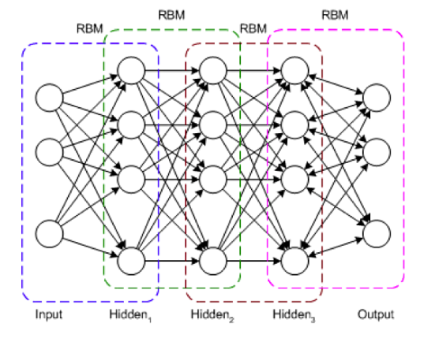

Red neuronal profunda. Estas redes se denominan así dado que tienen más capas, lo que incrementa su tiempo de entrenamiento.

Las redes Deep Belief (cada capa) memorizan el input en su totalidad, y se entrenan cada 2 capas. Una vez concluido su entrenamiento, la red aprendió a detectar patrones, pero todavía no tenemos información sobre estos. Es una alternativa al backpropagation (También conocida como desvanecimiento del gradiente, propaga errores desde la capa de salida hasta la de entrada).

Construyen una RBM (Restricted Boltzmann Machine) y apilan la red. No está demás recordar, que las RBM ejecutan su entrada en sentido directo, luego en el sentido inverso, y por último ajustan el bias. Esto se repite hasta lograr el menor posible.

¿Cómo se entrena esta red?

Se entrena cada dos capas, cada una aprende el input entero. Al finalizar, la red aprende a detectar patrones inherentes en los datos. La segunda parte del entrenamiento es supervisado con pequeñas cantidades de datos.

**3) Cuáles son los 3 tipos de estructuras que puede tener una red recurrente. Dar ejemplos para c/u. Cual es el principal problema de una red recurrente**

Los tres tipos de estructuras que puede tener una red recurrente son:

1. secuencia → secuencia (son series temporales); se usan para
   1. clasificación de videos cuadro a cuadro
   2. precio de acciones en el futuro
2. secuencia → singular; se usan para
   1. clasificación de documentos
   2. análisis de sentimientos
3. singular → secuencia; se usan para
   1. etiquetado de imágenes

Los problemas que tiene una red recurrente son:

* desvanecimiento del gradiente → lo tienen todas las redes profundas pues cuánto más capas hay el gradiente tiende a 0 y la actualización de los pesos es cada vez menor, el problema es exponencial
* gradientes inestables → dificultad para converger en el entrenamiento porque cambia la función de error en cada paso (el gradiente oscila)
* demoras → una sola capa con 100 pasos temporales es como entrenar una red de 100 capas de alimentación hacia adelante
* memoria a corto plazo → no pueden recordarse secuencias demasiado largas

**4) ¿Cómo se analizaron los valores atípicos? De una ejemplo realizado en el tp y describa el proceso y cómo luego se trataron esos datos atípicos encontrados.**

TP1

**5) ¿Qué modelos usó para Staking? Mencione también el metamodelo. Qué resultados arrojó respecto a entrenar los modelos por separado.**

TP2

**6) En qué consiste la optimización de hiper parámetros? ¿Para qué se utiliza?**

**Explicar para un modelo elegido qué se realizó para optimizar los hiperparametros en alguno de los tps. Dar 2 hiper parámetros de ese modelo y describir brevemente.**

TP1 / TP2